三民國小99年度1-12月用電量與98年度同期用電量比較 增減比例 -26.69%
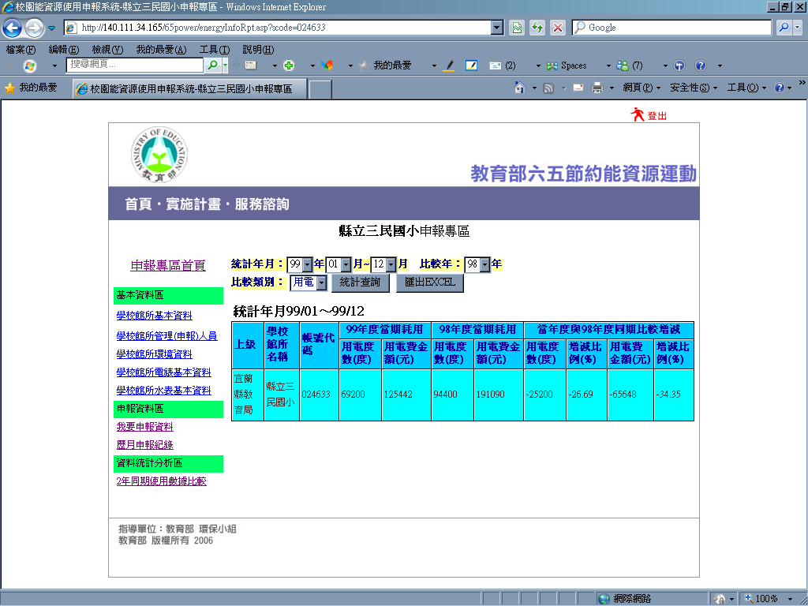
三民國小99年度1-12月用水量與98年度同期用電量比較 增減比例 -22.69%
